令和 年 月 日

領収書

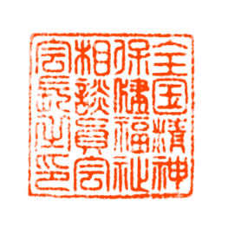
●●●●● 様

全国精神保健福祉相談員会
会 長 篠崎 安志

第49回全国精神保健福祉業務研修会in長崎(令和8年2月7日～8日）
参加費として下記金額を領収しました。

領収金額：金 ●●，０００円

参加者名： ●● ●● （ 会員 ・ 非会員 ）

＜研修会問い合わせ＞ E-Mail：kensyu@zenseisou.ciao.jp

事務局
〒362-0806 埼玉県北足立郡伊奈町小室7589-10
E-mail：jimukyoku@zenseisou.ciao.jp
FAX：050-6865-6610

